新 书 推 荐

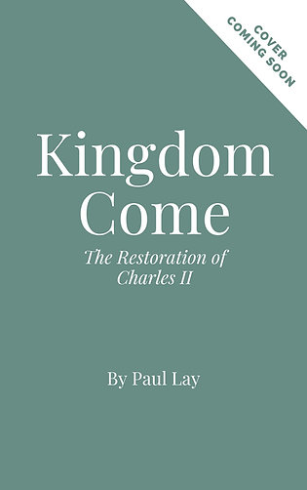
中文书名：《王者归来：查理二世复辟始末》
英文书名：KINGDOM COME: The Restoration of Charles II
作 者：Paul Lay
出 版 社：Head of Zeus
代理公司：ANA/Jessica Wu
页 数：384页
出版时间：2027年9月
代理地区：中国大陆、台湾
审读资料：暂无（可先登记兴趣）
类 型：历史

内容简介：

这部作品讲述了查理二世复辟前后那段惊心动魄的百日风云。保罗·莱（Paul Lay）曾以《英国共和兴亡史》（Providence Lost）一书广受赞誉，此次他将目光投向英国历史上查理二世复辟前后的那段特殊时期。

随着克伦威尔离世，其子理查德继位。根基尚浅且名望不足的理查德无力掌控局势，被迫辞职，原本被驱散的“残缺议会”（Rump Parliament）重新掌权，护国公政权陷入混乱与绝望。当时英国社会主流民意和军方中下层已经对共和派的混乱统治极其厌倦，渴望恢复君主制以换取秩序。残缺议会中的共和派强硬势力为了阻止斯图亚特王朝的回归，动员所有激进的共和派武装、极端清教徒势力以及国内残余的清教徒军队，不惜再次煽动国内阵营对立、武装拥兵自重，哪怕让英国重新陷入内战。乔治·蒙克将军当时驻扎在苏格兰，他意识到残缺议会的极端做法只会让国家彻底陷入战乱。他率军南下进入伦敦，迫使残缺议会自行解散，并召开包含保王党议员的新议会。新议会最终通过决议，迎回流亡多年的查理二世回国登基，斯图亚特王朝就此复辟。

保罗·莱生动记录了王政复辟前夕紧张的政治重组与错综复杂的幕后博弈，也剖析了英国从共和制回归君主制后，所激起的层层余波。

作者简介：


保罗·莱（Paul Lay），英国著名近代历史学家，英国广播公司（BBC）《历史》（History Today）杂志创始人，英国皇家历史学会（Royal Historical Society）会员，亨廷顿克伦威尔博物馆（Cromwell Museum）理事，英国近代史高级研究员，伦敦国王学院历史研究所顾问，其代表作《英国共和兴亡史》是英国第一部针对英国共和时期作专题研究的著作，入围2020年坎迪尔历史奖。

感谢您的阅读！
请将反馈信息发至：版权负责人
Email：Rights@nurnberg.com.cn
安德鲁·纳伯格联合国际有限公司北京代表处
北京市海淀区中关村大街甲59号中国人民大学文化大厦1705室, 邮编：100872
电话：010-82504106
公司网址：http://www.nurnberg.com.cn
书目下载：http://www.nurnberg.com.cn/booklist_zh/list.aspx
书讯浏览：http://www.nurnberg.com.cn/book/book.aspx
视频推荐：http://www.nurnberg.com.cn/video/video.aspx
豆瓣小站：http://site.douban.com/110577/
新浪微博：安德鲁纳伯格公司的微博_微博 (weibo.com)
小 红 书：“安德鲁读书”， “安德鲁童书”
微信订阅号：ANABJ2002


